НИЖНИЙ НОВГОРОД (в 1932-1990 гг. Горький), город в Российской Федерации, центр Нижегородской области, расположен при слиянии рек Ока и Волга, в 439 км к востоку от Москвы. Крупный речной порт и железнодорожный узел. Аэропорт. Метрополитен (с 1985). Основан в 1221.
Экономика
Ведущая отрасль промышленности — машиностроение (ОАО «ГАЗ», «Гидромаш», АООТ «Нижегородский машзавод», заводы: специализированных машин (автофургоны, лавки-прицепы и др.), коробок скоростей, штампов и пресс-форм и др.; ПО «Завод «Красное Сормово » (главная судостроительная база Волжского флота); ОАО «РУМО» (производство судовых дизелей и газомотокомпрессоров для магистральных газопроводов), ОАО «Нормаль» (крепежные изделия для авиационно-космической, автомобильной и судостроительной промышленности); заводы «Сокол» (авиастроение), фрезерных станков, мельнично-элеваторного оборудования, торфяных машин, телевизионный (телевизоры «Чайка»)).
Другие отрасли промышленности: электроэнергетика (ОАО «Нижновэнерго», Горьковская ГЭС на Волге (у г. Заволжье), Балахнинская ГРЭС); черная металлургия (ОАО «Горьковский металлургический завод», «Этна»); приборостроение (ГУП Нижегородский завод им. М. В. Фрунзе, ЗАО Концерн «Термаль», ОАО «Теплообменник», завод технологического оборудования «Камея»); фармацевтическая (ОАО «Нижфарм», «Препарат», фармацевтическая фабрика).
Прочие предприятия: передельной металлургии, химической промышленности, деревообработки, стройматериалов. Легкая промышленность: льноткацкий комбинат, чулочно-трикотажные, кожевенно-обувные, швейные предприятия. Пищевая промышленность: мельничный, мясной, молочный комбинаты, макаронная, кондитерская фабрики. Заводы: пивоваренный и шампанских вин. Через район Нижнего Новгорода проходят газопроводы от Саратова и Маннибаева, нефтепровод из Альметьевска.
История
Первые славянские поселения на месте слияния Оки и Волги появились в 12 в. Город Нижний («Нижний» относительно уже стоявшего вверх по Оке Старого городка) был основан в 1221 владимирским князем Юрием Всеволодовичем как крепость. Современное название появилось в 14 в.; с этого времени — центр русской колонизации Верхнего и Среднего Поволжья. В 1341 добился самостоятельности и стал столицей крупного Нижегородско-Суздальского княжества. В 1372 вместо дубового кремля началось возведение каменных стен. В городе работал выдающийся иконописец (изограф) Феофан Грек. В Нижнем Новгороде была создана древнейшая из сохранившихся в подлиннике русских летописей — Лаврентьевская, по имени местного монаха Лаврентия.
В 1377 после поражения русских войск от татар на р. Пьяна город утратил самостоятельность. В 1392 Нижегородские земли были присоединены к Москве. В течение 15 в. город разорялся проходящими вглубь Руси ратями ордынцев и ногаев. В 1506-1511 гг. при Василии III был сооружен каменный Кремль. Под Нижним Новгородом Иван IV Грозный собирал свое войско перед походом на Казань. Со второй половины 16 в. — крупный ремесленный и торговый центр Московского государства, перевалочный пункт на пути в Среднюю Азию, Индию, Персию. В Смутное время (1611-1612) нижегородское купечество под предводительством земского старосты Козьмы Минина сформировало и вооружило народное ополчение под командованием князя Д. М. Пожарского, освободившее Москву от поляков.
В 1630-е гг. в городе активно развивалась судостроительная, металлообрабатывающая, ткацко-прядильная и кожевенная промышленность. В середине 17 в. Русь потряс церковный раскол (Нижегородчина была родиной и патриарха Никона, и его непримиримого врага протопопа Аввакума). Большинство населения приняли сторону старообрядцев. Их скиты находились на р. Керженец, в лесах Заволжья. С 1719 — губернский центр. Торговое значение города еще более возросло после переноса сюда в 1817 Макарьевской ярмарки. Нижний Новгород в течение 19 в. стал самым крупным в мире центром торговли зерном. Традиционно высоко стояла торговля рыбой ценных осетровых пород, промышленными товарами, особенно русскими тканями. Важным толчком в развитии всех сторон нижегородской культуры стала подготовка и проведение в Нижнем Новгороде Всероссийской промышленно-художественной выставки 1896.
С приходом Советской власти значение города как промышленного центра еще более возросло: за 17 месяцев в содружестве с Генри Фордом был построен Горьковский автомобильный завод. Во время НЭПа вновь открылась Нижегородская ярмарка, но прежнее торговое значение города было утрачено. В 1932 город был переименован в Горький в честь писателя М. Горького, уроженца Нижнего Новгорода. Во время Великой Отечественной войны Нижний Новгород был крупнейшим центром оборонной промышленности в Европейской части России. В советское время Нижний Новгород был «закрытым городом». В 1980 сюда сослали академика А. Д. Сахарова. В 1991 городу было возвращено историческое название, и он вновь стал «открытым».
Нижний Новгород — родина знаменитого механика-самоучки И. П. Кулибина, математика Н. И. Лобачевского, композитора М. А. Балакирева, писателя М. Горького, писателя П. И. Мельникова-Печерского; биолога С. С. Четверикова, ученого в области вычислительной техники С. А. Лебедева, актера Е. А. Евстигнеева, двукратного олимпийского чемпиона по хоккею В. С. Коноваленко и др.
Наука и культура
Образовательные учреждения: университет, технический и лингвистический университеты. Медицинская академия. Институты: архитектурно-строительный, педагогический, инженеров водного транспорта, сельскохозяйственный. Факультет Московского коммерческого университета. Филиалы Всероссийских заочных институтов: финансово-экономического, инженеров железнодорожного транспорта. Консерватория.
Культурные учреждения: театры (драматический, оперы и балета, юного зрителя, комедии, кукол). Музеи: Историко-архитектурный музей-заповедник (основан в 1896), художественный, народных художественных промыслов, архитектуры и быта народов нижегородского Поволжья, речного флота, М. Горького (с филиалами «Домик Каширина» и «Последняя квартира М. Горького в Нижнем Новгороде»). Дома-музеи: сестер Невзоровых, Я. М. Свердлова.
Архитектурные памятники
Волга делит город на две части: высокую правобережную, где находится большинство исторических памятников) и низменную левобережную, где в основном сосредоточены промзоны. В Нагорной части (центре) сохранился Кремль (1500-1511; возможно, архитектор Петр Фрязин). На его обширной территории — Михайло-Архангельский собор (сооружен в честь победы нижегородского ополчения в 1631; в 1962 здесь был захоронен прах Козьмы Минина). Близ Кремля, на склоне реки — основанный в 13 в. Благовещенский монастырь, вниз по течению Волги находится Печерский монастырь 14 в. Между Кремлем и Похвалинским оврагом сохранились посадские сооружения: церковь Жен-мироносиц (1649), церковь Успения на Ильинской горе (1672), Рождественская церковь с богатейшим декором в Строгановском стиле (1719).
Сохранились и дома 17 — начала 18 вв., в основном двухэтажные, из большемерного кирпича с богато оформленными окнами, крыльцами, высокими кровлями: дом Чатыгина (здесь в 1695 останавливался Петр I), палаты Пушниковых, дом Олисова.
На левом берегу Оки сохранилась церковь Смоленской Богоматери в Строгановском стиле. Архитектурные памятники времен классицизма — дома Строгановых, Голицына, Рябинина, Дворянского собрания, присутственные места. В конце 19 — начале 20 вв., в эпоху промышленно-торгового и культурного роста, Нижний Новгород украсили здания в стиле модерн: дома Рукавишникова (1877; перестраивался в 1913, архитектор Ф. О. Шехтель, скульптор С. Т. Коненков; ныне Историко-архитектурный музей-заповедник), Каменской (1912), Сироткина (1913, архитекторы братья Веснины; ныне Художественный музей), Волжско-Камский банк, Крестьянский банк, Госбанк, Главный ярмарочный дом, Спасская церковь. В 1920-1930-е гг. в городе строились сооружения в конструктивистском стиле: Дом советов (1931), жилой дом (1926), Радиусный дом и Восьмой квартал Соцгородка автозавода (1935-1937). В 1990-х гг. в Нижнем Новгороде были осуществлены лучшие проекты отечественных архитекторов.
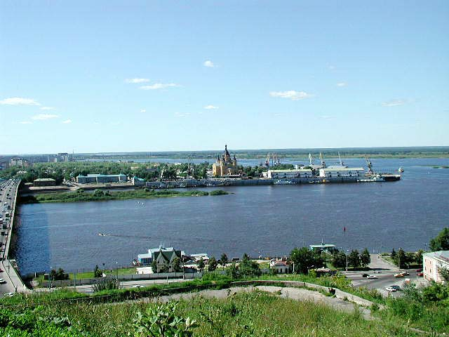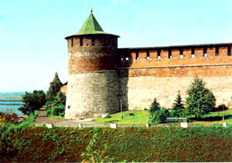
Стрелка при впадении Оки в Волгу Стена кремля

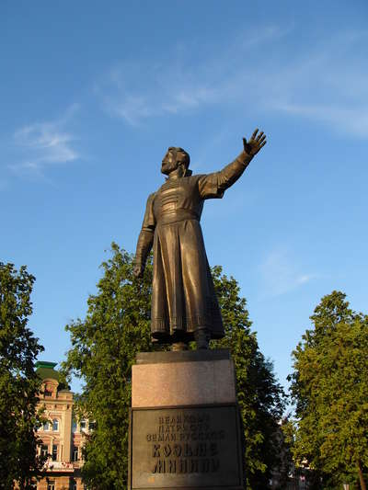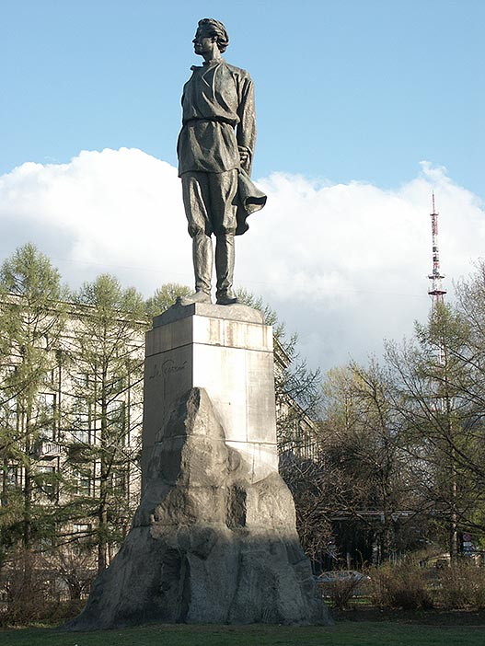
Памятник Козьме Минину Памятник Горькому

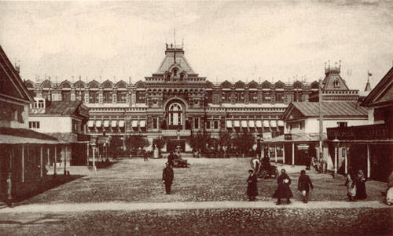
Нижегородская ярмарка

